Муниципальное образование Ханты-Мансийского автономного округа – Югры
городской округ город Ханты-Мансийск
МУНИЦИПАЛЬНОЕ АВТОНОМНОЕ ДОШКОЛЬНОЕ ОБРАЗОВАТЕЛЬНОЕ УЧРЕЖДЕНИЕ«ДЕТСКИЙ САД № 22 «ПЛАНЕТА ДЕТСТВА»
(МАДОУ «Детский сад № 22 «Планета детства»)

Рабочая программа
для старших дошкольников
«Давай дружить, дорога!»

Воспитатель
высшей категории
Никонова О.В.

г. Ханты-Мансийск

Пояснительная записка

Автомобилизация страны, увеличение интенсивности движения транспорта и пешеходов на улицах и дорогах создают объективные предпосылки для возникновения дорожно-транспортных происшествий, несчастных случаев с участниками дорожного движения, особенно с детьми.
Детский дорожно-транспортный травматизм является одной из самых болезненных проблем современного общества. Ежегодно на дорогах России совершаются десятки тысяч дорожно-транспортных происшествий с участием детей и подростков.
Дошкольное детство - самый важный период становление личности. В эти годы ребенок приобретает первоначальные знание об окружающем жизни, у него начинает формироваться отношение к людям, вырабатываются навыки и привычки правильного поведения.
Проблема ознакомление дошкольников с правилами безопасности на улице является одним из важных направлений работы педагогов дошкольников образовательных учреждений и родителей. У детей дошкольного возраста отсутствует та защитная психологическая реакция на дорожную обстановку, которая свойственна взрослым. Их жажда знаний, желание постоянно открывать что - то новое, часто ставит ребенка перед реальными опасностями, в частности, на улицах города. Поэтому уже в детском саду необходимо изучать с детьми правила дорожного движения и формировать у них навыки осознанного безопасного поведения на улицах.
Обязательными принципами в подготовке детей к безопасному участию в дорожном движении это:
- Взаимодействие учреждений образования с социально – педагогической средой;
- учет возрастных, психофизиологических особенностей и индивидуальных качеств личности детей дошкольного возраста.
Но работа воспитателей по формированию навыков осознанного безопасного поведения на улице по этой проблеме не должна ограничиваться только словесными объяснениями – «это можно, а так нельзя». Воспитатель обязан вести не стихийную, а системную работу в этом направлении. Поэтому составленная рабочая программа дает возможность вести планомерную работу со старшими детьми в детском саду.
Главная ее цель – формирование у детей навыков осознанного безопасного поведения на улице города.
Она реализуется путем решения нескольких задач:
1. Усвоение дошкольниками первоначальных знаний о правилах безопасного поведения на улице.
2. Формирование у детей качественно новых двигательных навыков и бдительного восприятия окружающей обстановки.
3. Способствует развитию у дошкольников таких умений, как быстрота реакции, внимательность, наблюдательность, зрительное и слуховое восприятие, логическое мышление, самообладание, находчивость.
4. Воспитывает у дошкольников дисциплинированность и ответственность за свои действия на дороге.
Программа «Давай дружить дорога» является специализированной программой для дополнительной организованной совместной деятельности воспитателей,
музыкального руководителя, руководителя изостудии, детей и родителей. Программа направлена на комплексное решение задач познавательного, художественно-эстетического, и речевого развития. Она охватывает все виды детской деятельности. Полученные «теоретические» знания, ребенок пропускает через продуктивную деятельность, реализовывает в играх и в повседневной жизни за пределами детского сада.
Программа рассчитана на детей старшего дошкольного возраста, на один год обучения.
При построение системы работы по изучению дошкольниками ПДД следует иметь в виду три аспекта взаимодействия ребенка с транспортной системой:
- Ребенок – пешеход;
- ребенок-пассажир городского транспорта;
- ребенок- водитель детских транспортных средств (велосипед, санки, ролики и др.)

Учебно-тематический план

М | Тема | Задачи | Форма проведения
Сентябрь | «Знаки дорожные помни всегда» | Дать детям знания о дорожных знаках; научить различать и понимать некоторые дорожные знаки; предназначенные водителям и пешеходам | Сюжетно-ролевая игра
 | Город и улицы | Дать элементарные представления о городе, строении и разметке дорог, о правилах передвижения по улицам. Познакомить с «островом безопасности» | Целевая прогулка по ближайшей к детскому саду улице
 | Дидактические игры с макетом «Дорожная азбука» | Знакомство с наземным транспортом, с элементарными правилами по ПДД | Игры с макетами
Октябрь | Экскурсия к проезжей  части  (перекресток). | Продолжаем знакомить детей с правилами пешехода, что такое дорога, проезжая часть, тротуар, пешеходный переход. | Экскурсия к ближайшему перекрестку  Беседа о пешеходном переходе
 | Дидактические игры: «Мы пешеходы» | Развивать чувство безопасности и самосохранения.  Продолжаем знакомить с ПДД | Играем в дидактические игры
 | Сюжетно ролевая игра  «Мы водители» | Дать детям представление о перспективе. Убедить их в необходимости соблюдать указания светофора. Познакомить с милиционером-регулировщиком и ролью его на улице | Сюжетно-ролевая игра
Ноябрь | «Как ослик в школу пошел» | Познакомить детей с прошлым светофора; научить правильно переходить улицу; дать представление о предназначении транспортных светофорах и их сигналах. | Беседа
 | «Маленький шофер» | Познакомить детей с правилами передвижения на велосипеде; научить детей правилам поведения в разных опасных ситуациях, которые могут возникнуть в городских условиях при катании на велосипеде. | Решаем ситуации
 | Просмотр видео фильма «Кошкин дом» | Закреплять представление детей о транспорте и правилах дорожного движения | Просмотр видео фильма
Декабрь | Труд водителя | Знакомя с трудом водителя, продолжаем знакомить с элементарными правилами по ПДД | Беседа о пассажирском транспорте  Игра «Я водитель»
 | «Дорога в школу» | Познакомить детей с правилами безопасного поведения в общественном транспорте; научить применять личный опыт совместной игровой деятельности | Сюжетно-ролевая игра
 | «Смешарики на дороге» | Закреплять представление детей о транспорте и правилах дорожного движения | Просмотр видео фильма
Январь | Беседуем о поведении литературных героев. | Закреплять представление детей о транспорте и правилах дорожного движения, учимся общаться, рассказывать, не перебивать товарищей | Чтение  художественных произведений
 | Моделиро -вание  ситуаций | Учимся моделировать ситуации при помощи схем | Работа со схемами
 | Игровая деятельность | Развивать умственные способности и зрительное восприятие. | Игры: «Собери человека», «Водители», «Путешествие за город».
 | «Что? Где? Когда?» | Закрепить знания детей:  -об элементах дороги;  -о средствах регулирования движения;  -о группах дорожных знаков;  -о правилах перехода проезжей части | Викторина
Февраль | «Путешествие по городу». | Продолжаем знакомиться с родным городом, закрепляем название наземного транспорта | Сюжетно-ролевая игра
 | «Смешарики на дороге» | Закреплять представление детей о транспорте и правилах дорожного движения | Просмотр видео фильма
 | «Влиятельная палочка» | Дать начальное представление о работе - регулировщика; объяснить в каких условиях нужна его работа, что значат его жесты. | Беседа с показом иллюстраций
Март | Правила поведения в транспорте | Учить детей правилам поведения в общественном и личном транспорте. Способствовать их осознанию | Дидактические игры «Подумай – отгадай»  «Научим Незнайку
 | «Мы пассажиры» | Совершенствуем знания о элементарных правилах поведения на дороге | Сюжетно-ролевая игра
 | Город и улицы | Расширить представления детей о городе, строении и разметке улиц. Закрепить имеющиеся знания о правилах передвижения по улицам. Познакомить с «островом безопасности» | Игры «Мы водители», «Что будет, если», Играй да смекай»
Апрель | Осторожно, улица! | Закрепить знание сигналов светофора, их значение. Воспитывать внимание, сосредоточенность, чуткость. | Беседа с отгадыванием загадок
 | «Лучший пешеход» | Обобщить знания детей по правилам дорожного движения. | КВН
 | «Каждый маленький ребенок должен знать это с пеленок». | Продолжаем знакомить детей с ближайшим окружением  Учимся самостоятельно ориентироваться на знакомой улице | Участие в досуге
Май | Экскурсия-наблюдение «Велосипед и дорога» | Познакомить детей безопасными местами для езды на велосипеде, закрепить элементарные правила по ПДД | Прогулка по ближайшей улице
 | «Путешествие в страну Светофорию» | Продолжаем знакомить детей с правилами пешехода, что такое дорога, проезжая часть, тротуар, пешеходный переход | Праздник с приглашением инспектора ГИБДД
 | "Зеленый огонек" | Обобщить знания детей по правилам дорожного движения. | Участие в городском конкурсе
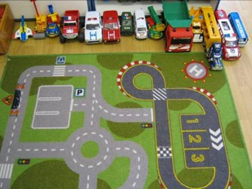
Предполагаемые результаты
Достижения ребенка (Что нас радует)
Ребенок знает правила дорожного движения:
- переходить улицу только на зеленый сигнал светофора;
- не играть на дороге или около проезжей части;
- переходить улицу только по пешеходному переходу;
- при переходе улицы сначала посмотреть налево, а дойдя до середины – направо;
- знать устройство проезжей части, некоторые дорожные знаки для пешеходов и водителей.
Ребенок умеет:
- с помощью картинок показывать и рассказывать, каких ситуаций надо избегать на улице;
- различать положительные и отрицательные поступки, давать оценку деятельности человека;
- называть дорожные знаки и рассказывать об их общем значении, поясняя ситуацию, в которой применяется данный знак;
- отражать в играх разные сюжеты, связанные с соблюдением правил безопасности на улице.
Ребенок имеет представление:
- о работе – регулировщика;
- о работе водителя;
- о том, как водители заботятся об автомобиле;
- об автозаправочной станции, станции техобслуживания

Список литературы:
- Хромцова Т.Г. Воспитание безопасного поведения дошкольников на улице: Учебное пособие – М.: Центр педагогического образования, 2007.
- Поддубная Л.Б. Правила дорожного движения: Волгоград: ИТД «Корифей», 2009.
- Поддубная Л.Б. Правила дорожного движения. Занимательные материалы: Волглград: ИТД «Корифей», 2009.
- Извекова Н.А., Медведева А.Ф. и др. Правила дорожного движения для детей дошкольного возраста.: ТЦ Сфера, 2007.
- Скоролупова О.А. Занятия с детьми старшего дошкольного возраста по теме «Правила и безопасность дорожного движения» - М.: «Издательство, 2003»

Приложение
Из опыта работы Никоновой О. В. по программе «Давай дружить, дорога!»
Организацию работы с детьми по обучению дошкольников правилам дорожного движения мы начали с оснащения предметно – развивающей среды. В группе оформили центр по обучению дошкольников правилам дорожного движения:
- обобщенные материалы по профилактике и обучению детей правилам дорожного движения;
- наглядные учебные пособия демонстрационные картины, плакаты, раздаточный, дидактический материал, макеты улиц, схемы;
- мультимедийное оборудование, диски DVD;- разнообразные игрушки: машины легковые, грузовые, скорой помощи, пожарной; куклы одетые в форму регулировщика;
- атрибуты для управления движения - жезлы, светофор, дорожные знаки;
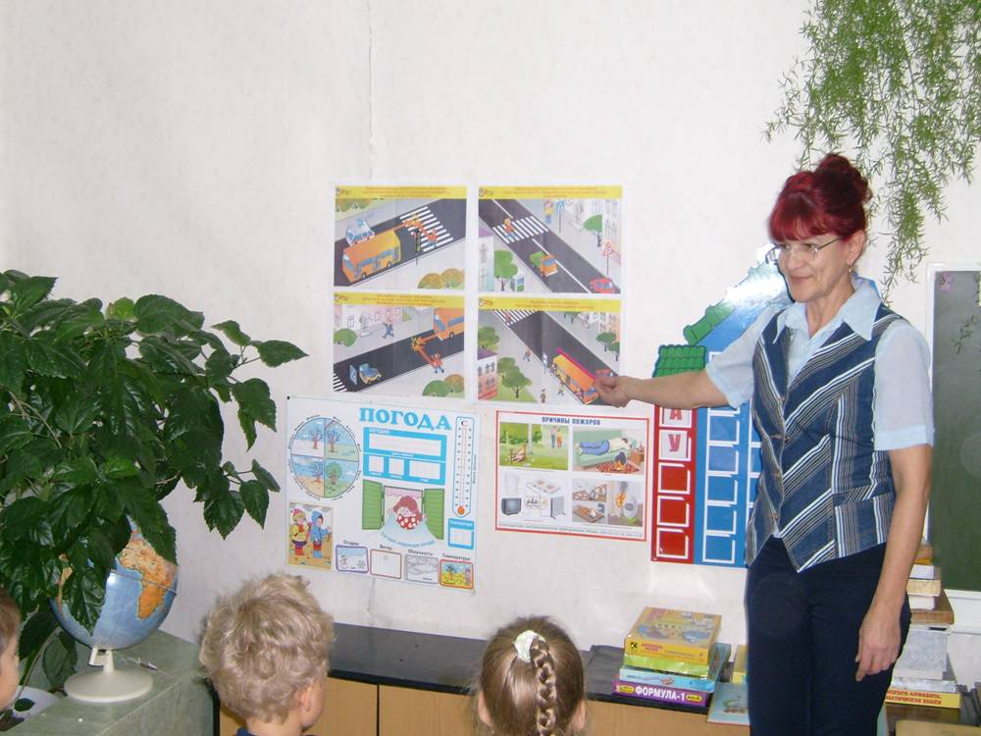
- методическая, художественная литература, библиотечный фонд, литературный материал для чтения и заучивания наизусть;
- сценарии праздников и развлечений.
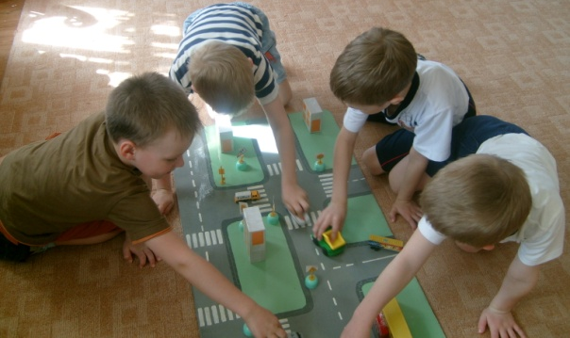
Большое внимание при ознакомлении и закреплении правил дорожного движения уделяли дидактическим играм «Назови правильно дорожные знаки», «Мы по улице идем», «Летит, плывет, едет», «Мы за рулем», «Красный, желтый, зеленый», «Дорожная азбука».Играя, дети знакомились с переходом улицы по светофору, запоминали дорожные знаки соответственно своему возрасту. Помогали в организации сюжетно-ролевых игр «Мы водители», «По дороге в детский сад», «Мы по городу идем», «Идем в школу». На которых дети учились правильному поведению на улицах города, знакомились с дорожными знаками.
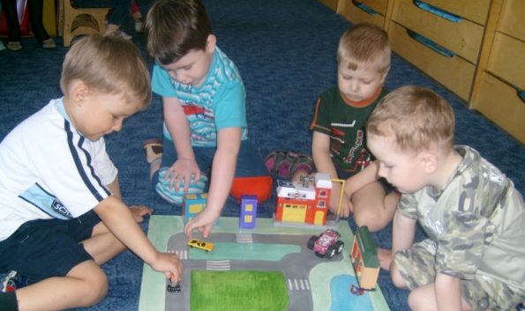
Были подготовлены и проведены викторины, КВН на тему: «Из истории развития ПДД», «Мы пешеходы», на которых дети закрепляли знания по правилам дорожного движения, учились пользовать светофором, развивали внимание, мелкую моторику рук, координацию движений. Практиковали блиц-опрос «Грамотный пешеход» по пройденному материалу, на прогулках практически закрепляли полученные знания.
С музыкальным руководителем был подготовлен сценарий праздника с приглашением инспектора по ГИБДД «Путешествие в страну Светофорию». К празднику оформлена фотовыставка и выставка поделок на тему «Светофорик». Организовали выставки детских рисунков, пособий, дидактических игр; смотры на лучшую группу в работе по ПДД. В конце учебного года участвовали в городском конкурсе «Зеленый огонек».
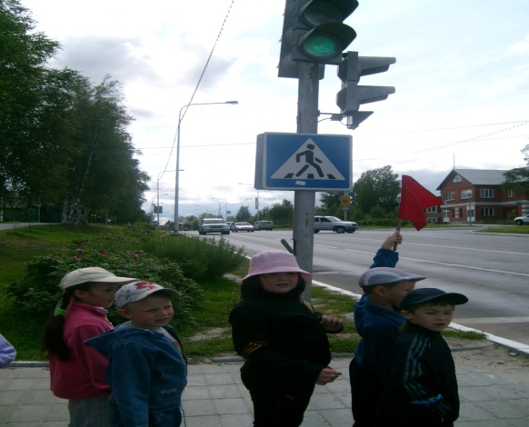
Воспитание и обучение дошкольников безопасному поведению на улице может быть эффективным при условии, если работу по профилактике детского дорожного травматизма педагоги целенаправленно проводят с родителями. На родительских собраниях рассказывали о проводимых в дошкольном учреждении мероприятиях. Особой популярностью у родителей пользуются педагогические чтения, наглядная агитация, конкурсы на лучший семейный рисунок, кроссворд, сказку по данной тематике, дни открытых дверей.
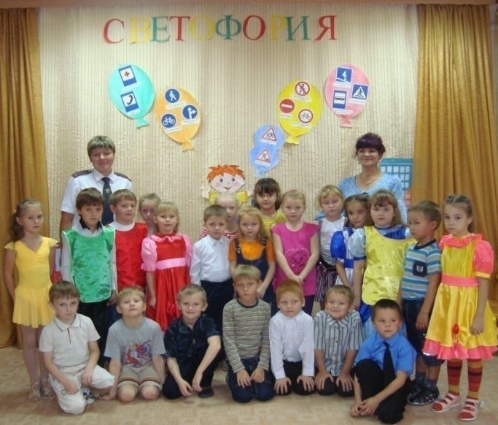
Для закрепления программного материала, детям давали задания на дом, которые они выполняли под руководством взрослых. Например: «Нарисуй дорогу в детский сад», «Нарисуй дорожные знаки, которые ты встречаешь по дороге домой», «Придумай сказку, про знак, который мы изучали». Воспитателями были разработаны методические рекомендации из цикла "Мама, папа, я безопасная семья",варианты анкет для родителей по исследованию их отношения к изучению правил дорожного движения детьми, памятки для родителей, консультации, лекции, конспекты мероприятий: КВН, соревнований, викторин и т. д.
Оформлен уголок для родителей, где систематически обновляется материал по профилактике детского дорожно-транспортного травматизма.
Инновационная работа по данной теме, достаточно полно раскрыта в нашей работе и подтверждает свою актуальность.
Проведенная работа по обучению ПДД повысила уровень общей культуры у детей, в том числе и культуру поведения на дороге. Дети получают знания в игровой форме, охотно включаются в ролевые игры, учатся моделированию «дорожных» ситуаций, решению логических задач и поиску верного решения.
Исходными условиями данной работы являются знания педагогами задач по привитию навыков дорожной безопасности, связь детского сада и семьи в данном вопросе. Показателями эффективности работы по программе «Давай дружить дорога» являются:
- знания детьми правил безопасного поведения на улицах и на дорогах (в соответствии с возрастом детей);
- умение ориентироваться в дорожных ситуациях.
Результатом планомерной работы стало повышение качества знаний, умений и навыков детей по изучению правил дорожного движения.
По итогам диагностики усвоения дошкольниками правил дорожного движения было выявлено, что подготовка воспитанников по разделу программы «Безопасность» показала высокий уровень (с 4% до32%)
Залогом успешной деятельности по профилактике детского дорожно-транспортного травматизма является систематический контроль администрации детского сада за организацией работы учреждения по данной проблеме, профессионализм и компетенция работников детского сада. Работа с педагогическими кадрами направлена на совершенствование теоретических знаний, эрудиции, повышения методического уровня в применение программ, учебных планов по обучению детей правилам безопасного поведения на дорогах. С целью оказания помощи воспитателям проводятся консультации: "Диагностика знаний, умений, навыков по ПДД", "Игра как важнейшая форма обучения детей правилам дорожного движения", проблемные семинары "Кто прав?", деловые игры. В методическом кабинете детского сада имеется необходимое программно-методическое обеспечение. В своей работе воспитатели используют авторские методические пособия
"Дети и дорожное движение", под редакцией Н. Климановой;
"Мы - пешеходы" (Н.Климанова, А. Шатаева);
"Мы по улице шагаем" (составители: А. Гимадеева, Е.Казакова, Н.Климанова, Л. Уразаева);
"Свисток и его помощники" (составители: Е. Анисимова, Н. Климанова, Л. Мингалеева); "Светофорик", методическое пособие для детей 6-7 лет.
Опыт был представлен на городском родительском слете «Родительских клубов»

Праздник
«Путешествие в страну Светофорию»

На центральной стене аппликация светофора и надпись «Страна Светофория»
Цели и задачи праздника:
Закрепить знания детей:
- об элементах дороги;
- о видах транспортных средств;
- о средствах регулирования дорожного движения;
- о группах дорожных знаков;
- о правилах перехода проезжей части дороги.
В празднике участвуют 3 команды. У каждой команды на груди кружок красного, жёлтого, зелёного цвета.
Под фонограмму песни«Зеленый свет». Дети заходят в зал и рассаживаются.
Ведущий:Есть на свете необычная страна.
Светофория - зовётся она.
По особым законам в ней жили все жители,
Пока не появились нарушители.
Выезжает нарушитель 1 на велосипеде, падает с велосипеда на пешеходном переходе, достает инструменты, начинает ремонтировать велосипед.
Выбегает нарушитель 2, играя в мяч:
Мой весёлый звонкий мяч,
Ты куда помчался вскачь?
Красный, жёлтый, голубой,
Не угнаться за тобой!
Ведущий: С мячом на дороге проказник. Беда!
Авария тут же явилась сюда.
Хотите ли вы, не хотите ли,
Авария там, где есть нарушители.
Нарушители, испугавшись, убегают.
Под фонограмму «Авария». Выбегает Авария:
За нарушения всех проучу.
Я светофора сейчас вас лишу.
Красный! («отключает» красный сигнал, приклеивает белый круг)
Столкнулись машины и люди.
Жёлтый! (отключает» жёлтый сигнал)
На улицах хаос пусть будет.
Я и зелёный сейчас погашу (отключает» зелёный сигнал).
За нарушения всех накажу. Авария, убегает.
Ведущий:Ребята, спасите! Случилась беда!
Без светофора в стране никуда!
Машины летят! Пешеходы бегут!
Авария рядом! Авария тут!
Машины и люди, на помощь зовут!
Выходят взрослые Красный и Жёлтый.
Красный:
Не прожить без светофора
Нам ни вечером, ни днем.
Жёлтый:
Мы - сигналы светофора,
На посту всегда втроем.
Красный:Я - Красный!
Жёлтый:Жёлтый - Я!
Оглядываются в поисках Зелёного.
Вместе:А где Зелёный?
Зелёный: Я здесь, друзья! Зелёный выезжает с рулем, объезжая зал по кругу.
Красный:
Знатоков дорожных правил
Мы на помощь нам позвали.
Жёлтый:
Для спасения страны
Нам помощники нужны!
Зелёный:
Светофории, друзья,
Помощь жителей нужна!
Звучит фонограмма песни «Зеленый свет»
Ведущий:Приглашаем жителей Красной улицы выйти в центр зала (выходят участники с кружками красного цвета, строятся по центру).
Приглашаются жители Жёлтого проспекта (выходят участники с кружками жёлтого цвета, строятся с правой стороны).
Приглашаются жители Зелёного переулка (выходят участники с кружками зелёного цвета, строятся с левой стороны).
Ведущий:Жители страны Светофория, поприветствуйте друг друга аплодисментами!
Ведущий:К ремонту светофора готовы? Дети: Да. (Садятся)
Он имеет по три глаза,
По три с каждой стороны
И хотя еще ни разу
Не смотрел он всеми сразу —
Все глаза ему нужны.
Он висит тут с давних пор
И на всех глядит в упор.
Что же это? (Светофор.)
Открываем Школу Светофорных Наук.
Я прочту стихи сейчас.
Я начну, а вы кончайте,
Хором дружно отвечайте.
Вот зажегся красный свет —
Всем известно —... (хода нет).
С вами так условимся:
Желтый —... (приготовимся).
А зеленый говорит:
Путь... (открыт).
Молодцы, ребята! Хорошо запомнили, что означает каждый свет светофора. А в этом конверте лежат задания для учеников Школы Светофорных Наук.
Игра на внимание: «Лучший пешеход». Жители Светофории выстраиваются в 3 команды
У воспитателя в руках «светофор» - два картонных кружка: 1 -й - с одной стороны зеленый, с другой - желтый; 2-й - с одной стороны - красный, с другой - желтый. На «светофоре» зеленый свет, команды маршируют на месте, желтый - хлопают в ладоши, красный - замирают.
Следующая игра: «Что будет, если...». Я вам буду задавать вопросы, а вы — на них отвечать. Только нельзя отвечать хором, перебивать друг друга. Можно ответы дополнять. И так, я начинаю.
Что будет, если пешеходы начнут переходить улицу, где им вздумается?
Дети: Водитель не успеет затормозить, и пешеход может попасть под колеса.
Ведущий: Что будет, если на дороге убрать вот эти дорожные знаки?
Дети: Водитель не будет знать, что его ожидает впереди, и может не справиться с управлением.
Ведущий: Что будет, если водитель не знает сигналы светофора?
Дети. Водитель поедет на красный свет и собьет пешехода.
Ведущий:Что будет, если водитель поедет по левой стороне проезжей части?
Дети: Его автомобиль столкнется с другим автомобилем, который двигается правильно — по правой стороне.
Ведущий: Молодцы жители Светофории. А сейчас давайте немного отдохнем.
Дети танцуют «Бибику»
Ведущий:Давайте послушаем стихи о правилах дорожного движения.
1. С площадей и с перекрестков
На меня глядит в упор
С виду грозный и серьезный,
Очень важный СВЕТОФОР.
2. Нужно слушаться без спора
Указаний светофора.
Нужно правила движенья
Выполнять без возраженья.
3. Чтоб тебе помочь
Путь пройти опасный,
Горю я день и ночь
Зеленым, желтым, красным.
4. На красный свет — дороги нет,
На желтый — подожди,
Когда горит зеленый свет —
Пожалуйста, — иди!
5. У дороги — не играй,
На нее не выбегай:
Вдруг споткнешься, упадешь —под колеса попадешь!
6. И проспекты, и бульвары
Всюду улицы шумны...
Проходи по тротуару
Только с правой стороны.
7. Пешеход, пешеход!
Помни ты про ПЕРЕХОД!
Подземный, наземный,
Похожий на зебру.
Знай, что только ПЕРЕХОД
От машин тебя спасет!
Ведущий:Играем в игру «Красный, желтый, зеленый» (3 подноса, 3 воздушных шарика красного, желтого и зеленого цвета, кегли).
Ведущий: Жители Светофории знают песенку о правилах дорожного движения, послушайте. Взрослые (красный, желтый, зеленый) поют песню под музыку «Чёрный кот»
1. Жил да был ПДД за углом.
С ним никто раньше не был знаком.
А теперь изучают у нас
ПДД каждый день, каждый час!
Припев: Изучай ПДД! Защитят они повсюду и везде:
На земле и на воде,
Белым днём и в темноте,
От опасности спасут нас ПДД.
2.Безопасности формула есть:
Надо видеть, предвидеть, учесть.
По возможности всё избежать
И где надо, на помощь позвать!
Ведущий. Не прожить без светофора
Нам ни вечером, ни днем,
И сигналы светофора
Вместе мы сейчас зажжём!
Под фонограмму песни «Зеленый свет», подходят к центральной стене взрослые красный, желтый, зеленый по очереди открывают у светофора круги.
Вместе: Ну вот, ребята, и закончилась игра,
Мы всё смогли и многое узнали.
Движенье восстановлено, ура!
И вновь сигналы
Светофора засияли!
Ведущий: Наш праздник подошел к концу, спасибо всем жителям страны «Светофории» за хорошие знания правил дорожного движения.

ДОСУГ «ТРИ ОГОНЬКА»
По правилам дорожного движения с родителями и детьми

Цель: Способствовать формированию у детей представлений о светофоре и его назначении; знакомить с правилами безопасности дорожного движения: взрослый держит ребёнка за руку при движении по тротуару и за запястье при переходе проезжей части улицы; учить детей элементарным правилам поведения, способствующим сохранению своего здоровья. Способствовать педагогическому просвещению родителей в вопросах обеспечения безопасности детей на улицах и дорогах.
Материал: Мобильная автоплощадка дорожного движения; макет автобуса; действующий электрифицированный макет светофора; разноцветные резиновые кольца (рули) по количеству детей и родителей; три стола; незавершенные картонные модели с изображением машинок-дергунчиков, у которых не хватает колёс; клеёнки, кисти, клейстер, салфетки - по количеству участников), мягкие модули для декораций зала. Персонажи. Три сказочных героя в накидках красного, жёлтого, зелёного цвета – сигналы светофора; Светофор (макет, за который говорит взрослый) – их роли исполняют родители.
Ход досуга:
Дети и взрослые под песню «Неразлучные друзья» муз. В. Шаинского, слова А. Сажиной входят в зал и садятся полукругом на стульчики, воспитатель начинает рассказывать сказку.
Воспитатель: В одном городе повстречались три огонька: красный, жёлтый, зелёный (Выходят родители в разноцветных накидках). Стали они спорить о том, какой из огоньков самый главный. Хвалится красный цвет:
Родитель 1: Я, красный, самый важный - цвет костра, пожара. Как меня увидят люди - знают, что впереди тревога, опасность.
Воспитатель: Тут в спор вступил, стараясь переубедить товарища, жёлтый цвет. Родитель 2: Нет, я, жёлтый цвет, важнее. Мой цвет – цвет солнца. А оно может быть и другом и врагом. Поэтому я предупреждаю: « Будь осторожен! Внимание! Не торопись!»
Воспитатель: Разговор поддержал зелёный цвет, говоря спокойным голосом.
Родитель 3: Друзья, не надо спорить. Зелёный цвет - самый важный – это цвет травы, леса, листьев. Я напоминаю всем о безопасности и спокойствии.
Воспитатель. Так и продолжался бы этот спор, если бы не вмешался одинокий герой, грустно стоявший у дороги. (Воспитатель обращает внимание на действующий макет светофора). У него имелись три глаза, но они не имели цвета. Он сказал.
Светофор: Друзья, не надо спорить! Каждый из вас является очень ярким цветом, и каждый цвет играет очень важную роль. Давайте дружить вместе. Мы будем всем помогать вот здесь, на перекрёстке.
Воспитатель: Огоньки очень обрадовались. Наконец они нашли себе применение. Красный огонек запрыгнул в самое верхнее круглое окошко, желтый – в среднее, зеленый - в нижнее. И с тех пор управляют автомобильным транспортом и пешеходами заветные друзья - огоньки и их друг светофор.
Проводится игра «Внимательный водитель». (Дети и родители берут рули и становятся водителями автомобилей. Воспитатель на светофоре переключает сигналы. Родители, исполняющие роли сигналов светофора, помогают игрокам. Играющие, под легкую музыку (вальс А. Петрова к кинофильму «Берегись автомобиля») движутся по залу, имитируя езду на машине, действуют согласно сигналам светофора. Затем взрослые и дети берут на себя роли пешеходов и переходят улицу по наземному переходу, изображенному на макете автоплощадки. С окончанием музыки игроки останавливаются и становятся полукругом. Сигналы светофора вручают воспитателю незавершенные картонные модели машинок-дергунчиков. Объясняют, что эти машины не слушались сигналов светофора и попали в аварию. Светофор предлагает их починить. Воспитатель. Ребята, уважаемые взрослые, давайте отремонтируем машинки и приклеим им подходящие по размеру колеса. Аппликация «Почини машину». Участники подходят к столам. На столах подготовлены материалы для аппликации, машинки-дергунчики и наборы колес: большие и маленькие круги и квадраты черного цвета. Воспитатель предлагает участникам подумать и подобрать подходящие колеса для своих машин, а затем приклеить их к машинкам-дергунчикам.
Дети и взрослые выполняют задание и показывают, что получилось.
Воспитатель: Друзья, какие замечательные машины у вас получились. Самое время их поставить в гаражи. Гаражи у нас разного цвета: красный, синий и зеленый. Только обратите внимание, в каждый гараж могут заезжать машинки такого же цвета. Пока музыка играет, машинки будут ездить по нашей улице города (показывает на автогородок), а с окончанием музыки, вы отвезете машинки в гаражи (показывает на обручи разного цвета).
Проводится игровое упражнение «Отвези машинку в гараж». Дети и родители в парах бегают врассыпную по залу под легкую музыку «Песенки фронтового шофера» (минус с ускорением) музыка: Мокроусов Б., аранж. Агутин Л. С окончанием музыки собираются вокруг своих обручей, в центре которых встают родители, исполняющие роли сигналов светофора. Упражнение повторяется три раза со сменой темпа и изменением расположения гаражей. Воспитатель отмечает детей, первыми нашедших свои гаражи.
Воспитатель: Ой, я совсем забыла, нас же в гости ждет инспектор ГИБДД. Поедем к нему на автобусе. Пассажиры, занимайте места в нашем автобусе. Проводится игровое упражнение «Едем в автобусе». Воспитатель приглашает взрослых и детей занять места в автобусе и отправиться в путь. Дети и родители занимают места в автобусе, сложенном из стульев, отгороженных низкой ширмой. Во время движения исполняется в аудиозаписи песня «Автобус» авт. Е. и С. Железновы (Музыка с Мамой). Дети и родители повторяют за воспитателем движения по показу под соответствующий текст.
Вот мы в автобусе сидим,
И сидим, и сидим.
И из окошечка глядим
Всё глядим!
Глядим назад, глядим вперёд, Вот так вот, вот так вот.
Ну что ж автобус не везёт. Не везёт?
Оглядываются назад сначала через правое плечо, потом через левое.
Колёса закружились,
Вот так вот, вот так вот.
Вперёд мы покатились,
Вот так вот!
А щётки по стеклу шуршат
Вжик-вжик-вжик, вжик-вжик-вжик.
Все капельки смести хотят
Вжик-вжик-вжик!
И мы не просто так сидим
Бип-бип-бип,
Бип-бип-бип,
Мы громко-громко все гудим
Бип-бип-бип!
Пускай автобус нас трясёт
Вот так вот, вот так вот.
Мы едем-едем всё вперёд
Вот так вот!
По окончании исполнения имитационной песенки все пассажиры выходят из автобуса и встают в общий круг. В середину выходит инспектор ГИБДД, приветствует детей и родителей.
Инспектор ГИБДД. Дорогие друзья, мне очень приятно, что вы приехали ко мне в гости. Я люблю, когда взрослые и дети соблюдают правила дорожного движения и правильно ходят по улицам и дорогам нашей столицы. А вы покажете мне, как вы переходите улицу? (Взрослые демонстрируют, что они при переходе улицы держат детей за запястье руки). Уважаемые взрослые, а если вы везете ребенка на санках, то как в этом случае правильно и безопасно перейти дорогу. (Взрослые отвечают, что ребенка надо поднять с санок и вести его через дорогу, держа за руку. Санки же безопаснее нести за перекладину в другой руке). И последний вопрос взрослым, как сделать зимой ваших детей более заметными на дорогах нашего города? (Взрослые отвечают, что желательно покупать детскую одежду со светоотражающими элементами или носить значки-флики.) Замечательно. Вот такие светоотражающие наклейки я и хочу подарить вам, ребята, сегодня. Уважаемые родители, прикрепите их на детскую одежду, и пусть ваши зимние прогулки с малышами станут более безопасные. Воспитатель и дети прощаются с инспектором ГИБДД и уходят в группу.
Родители остаются в зале, для того чтобы задать интересующие их вопросы инспектору ГИБДД.
Дидактические игры по правилам дорожного движения

«Играй, да смекай!»

Задачи: развивать умственные способности и зрительное восприятие; учить соотносить речевую форму описания дорожных знаков с их графическим изображением; воспитывать самостоятельность, быстроту реакции, смекалку.
Правила:изображение дорожного знака закрывается только после прослушивания информации о нем. Выигрывает тот, кто первым правильно закроет все изображения, прозвучавшие в загадках или стихах.
В игре участвуют 4—6 детей, перед которыми разложены таблицы с изображением дорожных знаков и пустые карточки. Принцип игры — лото. Воспитатель читает загадки (стихи) о дорожных знаках, дети закрывают карточками их изображения на таблице.
Эй, водитель, осторожно!
Ехать быстро невозможно.
Знают люди все на свете —
В этом месте ходят дети.
(Знак «Дети».)
Здесь дорожные работы —
Ни проехать, ни пройти.
Это место пешеходу
Лучше просто обойти.
(Знак «Дорожные работы».)
Никогда не подведет
Нас подземный переход:
Дорога пешеходная
В нем всегда свободная.
(Знак «Подземный переход».)
У него два колеса и седло на раме,
Две педали есть внизу, крутят их ногами.
В красном круге он стоит,
О запрете говорит.
(Знак «Велосипедное движение запрещено».)
Этой зебры на дороге
Я нисколько не боюсь.
Если все вокруг в порядке,
По полоскам в путь пущусь
(Знак «Пешеходный переход».)
Красный круг, прямоугольник
Знать обязан и дошкольник.
Это очень строгий знак.
И куда б вы не спешили
С папой на автомобиле —
Не проедете никак!
(Знак «Въезд запрещен»)
Я не мыл в дороге рук,
Поел фрукты, овощи.
Заболел и вижу пункт
Медицинской помощи.
(Знак «Пункт первой медицинской помощи».)
Этот знак на переезде —
В непростом, заметим, месте.
Тут шлагбаум не стоит,
Паровоз вовсю дымит.
Скорость он набрал уже,
Так что будь настороже.
(Знак «Железнодорожный переезд без шлагбаума».)

«Подумай — отгадай»

Задачи: активизировать процессы мышления, внимания и речи детей; уточнить представление о транспорте и правилах дорожного движения; воспитывать сообразительность и находчивость.
Правила: необходимо давать правильный индивидуальный ответ, а не выкрикивать его хором. Выигрывает тот, кто получил больше фишек за правильные ответы.
Дети сидят полукругом.
Воспитатель: Я хочу узнать, кто у нас в группе самый находчивый и сообразительный. Я буду вам задавать вопросы, кто знает правильный ответ, должен поднять руку. Отвечать хором нельзя. Кто первым ответит правильно, получает фишку. В конце игры посчитаем фишки и узнаем победителя. Победит тот, у кого их будет больше всего.
Сколько колес у легкового автомобиля? (Четыре.)
Сколько человек могут ехать на одном велосипеде? (Один.)
Кто ходит по тротуару? (Пешеход.)
Кто управляет автомобилем? (Водитель.)
Как называется место пересечения двух дорог? (Перекресток.)
Для чего нужна проезжая часть? (Для движения транспорта.)
По какой стороне проезжей части движется транспорт? (По правой.)
Что может произойти, если пешеход или водитель нарушил правила дорожного движения? (Авария или ДТП.)
Какой свет верхний на светофоре? (Красный.)
С какого возраста разрешается детям ездить на велосипеде по улице? (С 14-ти лет.)
Сколько сигналов у пешеходного светофора? (Два.)
Сколько сигналов у транспортного светофора? (Три.)
На какое животное похож пешеходный переход? (На зебру.)
Как пешеход может попасть в подземный переход? (По лестнице вниз.)
Если нет тротуара, где можно двигаться пешеходу? (По обочине слева, навстречу транспорту.)
Какие машины оборудованы специальными звуковыми и световыми сигналами? («Скорая помощь», пожарная и милицейская машины.)
Что держит в руке инспектор ГИБДД? (Жезл.)
Какой сигнал подает автомобиль, поворачивая вправо? (Моргает правой маленькой лампочкой.)
Где нужно играть, чтобы не подвергаться опасности? (Во дворе, на детской площадке.)

«Мы — водители»

Задачи:помочь научиться понимать дорожную символику и ее специфику (на примере дорожных знаков), видеть ее основные качества — образность, краткость, обобщенность; формировать и развивать умение самостоятельно придумывать графические символы, видеть и решать проблемы.
Правила:нужно придумать дорожный знак наиболее сходный с общепринятым. Самый удачный знак получает фишку — зеленый кружок. Выигрывает тот, кто наберет большее количество кружков.
Материалы:
1) карточки с дорожными знаками по сериям: дорога идет в медпункт (пункт
техобслуживания, столовую, автозаправочную станцию и др. — 6 вариантов); встречи в пути (люди, животные, виды транспорта — 6 вариантов); сложности в пути, возможные
опасности (6 вариантов); запрещающие знаки (6 вариантов);
2) кусок мела, если разветвленная дорога чертится, или полоски бумаги, изображающие такие дороги;
3)маленькая машина или автобус;
4)зеленые кружки — 30 шт.
Дети садятся вокруг сдвинутых столов, на которых раскладывается разветвленная дорога из бумаги.
Воспитатель ставит в начало дороги машину, называет игру и вместе с детьми обсуждает обязанности водителя.
Воспитатель: Каждый водитель машины обязан знать, как она устроена, как ее заводить, чинить, как ею управлять. Работа водителя очень трудная. Надо не только быстро перевезти людей и грузы. Очень важно, чтобы не случилось никаких происшествий по дороге. Неожиданности могут быть разные: то дорога разветвляется, и водителю надо решить, куда же ехать, то путь лежит мимо школы или детского сада, и маленькие дети могут выскочить на дорогу, то вдруг пассажир, который едет рядом с водителем, почувствовал себя плохо и его нужно срочно доставить в больницу или в машине что-то внезапно сломалось, или закончился бензин. Как поступить водителю? Может быть, спросить у прохожих, где находится больница, где можно починить или заправить машину? А если дорога пустынна и прохожих нет? Или прохожие не могут ответить на вопрос водителя? Как быть?
Ответы детей.
Конечно, вдоль дороги нужно поставить специальные знаки, чтобы водитель, даже если он очень быстро едет, взглянул на знак и сразу же понял, о чем он предупреждает или сообщает. Поэтому водители обязательно должны знать все знаки, встречающиеся на дорогах. Когда вы станете взрослыми, тоже сможете научиться водить машину, а ют с дорожными знаками мы познакомимся сегодня и узнаем, что означает тот или иной знак.
Машина быстро мчится по дороге и вдруг...
Далее описывается ситуация, когда во время езды срочно нужно найти телефон, столовую, медпункт, автосервис, автозаправку и др. Машина останавливается, а дети должны догадаться, как выглядит знак, около которого водитель остановил свою машину. Они предлагают свои варианты знаков (что там, по их мнению, должно быть нарисовано). Воспитатель напоминает, что машина обычно едет быстро, водитель должен взглянуть и сразу же понять знак, поэтому знак должен быть простым, на нем не должно быть ничего лишнего. Затем воспитатель показывает дорожный знак и кладет его на месте остановки машины, а дети вместе с воспитателем оценивают все варианты знаков, награждая зеленым кружком наиболее удачный из них. Игра продолжается. Воспитатель ориентирует свой рассказ на имеющиеся у него дорожные знаки.
Сегодня мы узнали некоторые дорожные знаки, которые помогают водителям в работе. А вы, когда будете идти по улице или ехать в транспорте, обратите внимание на дорожные знаки, размещенные вдоль дороги, подсказывайте взрослым, что они означают.
А сейчас мы должны подвести итоги нашей игры и узнать победителя.
Дети считают свои зеленые кружки. Воспитатель поздравляет победителей, отмечает наиболее активных детей, подбадривает робких и застенчивых.

«Веселый жезл»

Задачи:обобщить представление о правилах поведения пешеходов на улице; активизировать знания детей, их речь, память, мышление; воспитывать желание выполнять ПДД в жизни.
Правила:слушать внимательно ответы товарищей и не повторяться. Выигрывает та команда, которая назовет больше правил для пешеходов. Давать ответ можно, только получив жезл.
Воспитатель делит детей на две соревнующиеся команды, сообщает название игры и ее правила.
Воспитатель: Тот, кому я в руки дам жезл, должен будет назвать одно из правил поведения пешехода на улице. Названные правила повторять нельзя, поэтому будьте очень внимательны! Победит та команда, которая назовет больше правил и не повторится.
Жезл переходит поочередно из одной команды в другую. Дети называют правила.
Дети: Переходить улицу можно по пешеходному подземному переходу или только на зеленый сигнал светофора. Пешеходам разрешается ходить только по тротуарам; если нет тротуара, можно двигаться по левой обочине навстречу движению транспорта. Нельзя играть около дороги и на проезжей части. Нельзя перебегать улицу перед близко идущем транспортом и переходить улицу маленьким детям без взрослых. Прежде чем перейти улицу, надо посмотреть сначала налево, затем направо и, убедившись в безопасности, переходить.
Аналогично проводится игра «Слушай — запоминай», только дети перечисляют правила для пассажиров.

«Законы улиц и дорог»

Задачи:совершенствовать знания о правилах поведения на улицах и дорогах; развивать внимание, умение решать проблемные ситуации, читать дорожные знаки, самостоятельно ориентироваться на улице; воспитывать интерес к выполнению правил дорожного движения.
Правила:участвуя в разыгрывании дорожных ситуаций, не нарушать ПДД. Задания нужно выполнять до конца.
Материалы:игровое поле, фигурки пешеходов и транспорта, дорожные знаки.
Игра имеет несколько вариантов, с различным уровнем сложности.
- Знакомство с планом города, его постройками и обитателями. Можно дать названия городу, реке, улицам и т.д.
- Необходимо помочь жителям города выбрать безопасный маршрут и добраться до нужного места: профессору — в магазин «Оптика», чтобы купить новые очки, в киоск — за свежей газетой, на почту — отправить телеграмму, в часовую мастерскую и т.д. Домохозяйке — за покупками в булочную, продуктовый магазин, отправить посылку, встретить внучку из школы и т.д. Человеку — до речного или железнодорожного вокзала, на футбольный матч, в гостиницу, ресторан и т.д. Школьнице — до школы, в библиотеку, цирк...
- Можно ввести в игру дорожные знаки, светофоры, регулировщика, транспорт: «скорую помощь», пожарную машину, милицию, такси, автобус, грузовик «Продукты». Дать задание решить различные проблемные ситуации, соблюдая при этом ПДД. Например, грузовику «Продукты» загрузиться на хлебозаводе и развести свежий хлеб в детский сад, школу, ресторан, хлебный магазин.
Воспитатель проводит игру в виде дорожной викторины, задавая детям вопросы.
Где можно в городе кататься на роликах?
Покажите самые опасные места в городе.
Что изменится на дороге с приходом зимы?
Что такое дорожная разметка и для чего она нужна?
При этом воспитатель моделирует ситуацию — ночью сильный ураган сорвал все знаки в городе, утром на дорогах начались беспорядки — и дает задание ее исправить.

«Час пик»

Задачи:помочь усвоить основные правила дорожного движения на улицах города; уточнить знания о профессиях; развивать сообразительность; воспитывать дружеское взаимопонимание, умение ладить друг с другом.
Правила: доехать от старта до финиша, не нарушив правил дорожного движения. Всех пассажиров развезти до нужной остановки. Решить все дорожные ситуации.
Материалы:игровое поле, кубик, фишки, 32 карточки (12 синих — «работники», 12 желтых — «посетители», 7 розовых — «ситуации»). Игра имеет несколько вариантов с различным уровнем сложности.
1. Проводится по типу лото. Воспитатель знакомит детей с объектами на игровом поле: аэропорт, больница, милиция, цирк, парикмахерская, почта, школа, магазин, стадион, новостройка, церковь, театр. Затем вместе выясняют какие «посетители» и «работники» там должны быть. Дети раскладывают по объектам синие и желтые карточки с изображением тех, кто там работает и кто посещает.
Например, «Театр» — балерина и зрители театра, «Стадион» — спортсмен и болельщик, «Парикмахерская» — парикмахер и клиент, «Больница» — врач и больной и т.д.
Синие и желтые карточки перемешиваются и раздаются всем участникам игры поровну. Игроки поочередно бросают кубик и двигаются по полю в нужном направлении, забрав пассажиров со стартовой остановки. Водитель должен как можно скорее развезти своих пассажиров по нужным остановкам и, закончив работу, вернуться на конечную остановку. Выигрывает тот, кто первым справится со своим заданием.
Желтые и синие карточки разложены по объектам. Водители должны собрать всех посетителей, затем работников и довезти их до конечной остановки. Выигрывает тот, кто наберет наибольшее количество очков (т.е. пассажиров).

«Собери дорожные ситуации»

Задачи:упражнять в конструировании, умении из отдельных элементов составлять целое изображение; закрепить представление о правилах безопасного поведения на дорогах; развивать восприятие, мышление; воспитывать самостоятельность, умение довести начатое дело до конца.
Правила:как можно быстрее правильно собрать из частей целую картинку, полнее рассказать по ней дорожную ситуацию.
Материалы: два (или более) набора кубиков с наклеенными картинками, отражающими дорожные ситуации. Количество рисунков соответствует количеству сторон кубика.
Воспитатель напоминает детям, какие дорожные ситуации они рассматривали.
Воспитатель: Мы с вами разрезали картинки с дорожными ситуациями на части и наклеили на кубики. А сейчас нужно сложить эти ситуации из частей в целую картинку и рассказать как можно полнее о ней — что там изображено, кто поступает правильно, а кто нет и почему?
Дети поочередно собирают дорожные ситуации из кубиков и рассказывают о них. Выигрывает тот, кто быстрее сложил картинку и полнее рассказал о ней.
С детьми можно изготовить аналогичные кубики для дидактической игры «Собери дорожные знаки» (автомобили и т.д.).

«Научим Незнайку ПДД»

Задачи:закрепить полученные ранее знания о правилах дорожного движения; систематизировать знания по безопасному поведению на дорогах; воспитывать дисциплинированность, уважение к ПДД. Развивать умение формулировать свои мысли, слушать друг друга.
Правила:четко объяснять правила дорожного движения, не повторяясь и не перебивая друг друга.
Воспитатель рассказывает детям о Незнайке — мальчике, который не знает, как вести себя на улице, и постоянно попадает в различные, неприятные ситуации.
Воспитатель: Скоро Незнайка идет в школу в 1 класс и если он не выучит ПДД, будет каждый день попадать в эти нелепые истории, опаздывать на уроки или даже может попасть в больницу. Что же делать?
Дети предлагают помочь Незнайке выучить правила безопасности на дороге.
Незнайка: Я вышел из дома сегодня и решил поиграть в футбол, но во дворе никого не было, и я пошел на улицу, кинул мяч, а он укатился на дорогу. Меня начали ругать прохожие, но я ведь ничего такого не сделал...
Вместе с детьми Незнайка разбирает дорожную ситуацию. Дети объясняют Незнайке правила безопасности.
Потом я хотел перейти улицу, но завизжали тормоза машин и водители начали на меня кричать. Почему они кричали — не знаю... Дети объясняют, как нужно правильно переходить улицу.
А когда я сел в автобус, меня вообще наказали и посадили рядом с кондуктором. За что — я не знаю. Я ведь ничего не делал, только встал на сиденье и высунул голову в окно, чтобы посмотреть на машины.
Дети объясняют Незнайке правила поведения в общественном транспорте. Воспитатель приводит еще несколько ситуаций, которые дети помогают решить. В конце игры Незнайка благодарит ребят за помощь и обещает не нарушать больше ПДД.
Воспитатель провожает Незнайку со словами: «Если у тебя возникнут проблемы, то заходи, ребята тебе помогут».

«Что будет, если...»

Задачи:выяснить, для чего нужны правила дорожного движения, почему важно их выполнять как водителям, так и пешеходам; учить устанавливать простейшие причинно-следственные связи и отношения; развивать логическое мышление.
Правила:не мешать друг другу слушать и отвечать. При необходимости дополнять ответы.
Воспитатель читает детям стихотворение О. Бедарева «Если бы...».
Воспитатель:
Идет по улице один
Довольно странный гражданин.
Ему дают благой совет:
«На светофоре красный свет.
Для пешехода нет пути.
Сейчас никак нельзя идти!»
«Мне наплевать на красный свет!» —
Промолвил гражданин в ответ.
Он через улицу идет
Не там, где надпись «Переход»,
Бросая грубо на ходу:
«Где захочу, там перейду!»
Шофер глядит во все глаза:
Разиня впереди!
Нажми скорей на тормоза —
Разиню пощади!..
А вдруг бы заявил шофер:
«Мне наплевать на светофор!»
И как попало, ездить стал.
Ушел бы постовой с поста.
Трамвай бы ехал, как хотел.
Ходил бы каждый, как умел.
Да... там, где улица была,
Где ты ходить привык,
Невероятные дела
Произошли бы вмиг!
Сигналы, крики, то и знай:
Машина прямо на трамвай,
Трамвай наехал на машину,
Машина врезалась в витрину...
Но нет: стоит на мостовой
Регулировщик-постовой.
Висит трехглазый светофор
И знает правила шофер.
Воспитатель предлагает подумать и ответить, для чего нужны ПДД, почему их важно соблюдать всем участникам дорожного движения?
Ответы детей.
А теперь давайте поиграем в игру «Что будет, если...». Я вам буду задавать вопросы, а вы — на них отвечать. Только нельзя отвечать хором, перебивать друг друга. Можно ответы дополнять. Итак, я начинаю.
Что будет, если пешеходы начнут переходить улицу, где им вздумается?
Дети: Водитель не успеет затормозить, и пешеход может попасть под колеса.
Воспитатель: Что будет, если на дороге убрать все дорожные знаки?
Дети: Водитель не будет знать, что его ожидает впереди, и может не справиться с управлением.
Воспитатель: Что будет, если водитель не знает сигналы светофора?
Дети: Водитель поедет на красный свет и собьет пешехода.
Воспитатель. Что будет, если водитель поедет по левой стороне проезжей части?
Дети: Его автомобиль столкнется с другим автомобилем, который двигается правильно — по правой стороне.
Воспитатель: А теперь сами придумайте ситуации «Что будет, если...» и сами дайте ответ.
Дети по одному задают вопросы, другие — находят ответ.
В конце игры воспитатель подводит итог.
Мы с вами выяснили, для чего нужны ПДД и почему так важно их соблюдать. А также, что будет, если водитель или пешеход нарушает правила дорожного движения.

